**РОССИЙСКАЯ ФЕДЕРАЦИЯ**

**КРАСНОЯРСКИЙ КРАЙ**

**ИДЖИНСКИЙ СЕЛЬСКИЙ СОВЕТ ДЕПУТАТОВ**

**ШУШЕНСКОГО РАЙОНА**

**РЕШЕНИЕ**

23.05.2025г. с. Иджа № 96

Об установлении границ

Территориального общественного самоуправления Иджинского сельсовета

В соответствии с Федеральным законом от 06.10.2003 года №131-ФЗ «Об общих принципах организации местного самоуправления в Российской Федерации», решением Иджинского сельского совета депутатов от 04.12.2007 г. №157- вн «Об утверждении Положения о территориальном общественном самоуправлении в Иджинском сельсовете», рассмотрев обращение инициативной группы граждан по установлению границ территориального общественного самоуправления Иджинского сельсовета, руководствуясь статьей 39 Устава Иджинского сельсовета, Иджинский сельский Совет депутатов РЕШИЛ:

1. Установить границы территориального общественного самоуправления в Иджинском сельсовете (прилагается).
2. Контроль за исполнением настоящего Решения оставляю за собой.
3. Решение вступает в силу в день, следующий за днем его официального опубликования в местной газете «Иджинские вести».

Председатель Иджинского

сельского Совета депутатов

Глава Иджинского сельсовета А.А.Гнусарев

Приложение№1

к решению Иджинского сельского

Совета депутатов от 23.05.2025г. №96

Карта границ населенных пунктов МО Иджинский сельсовет:

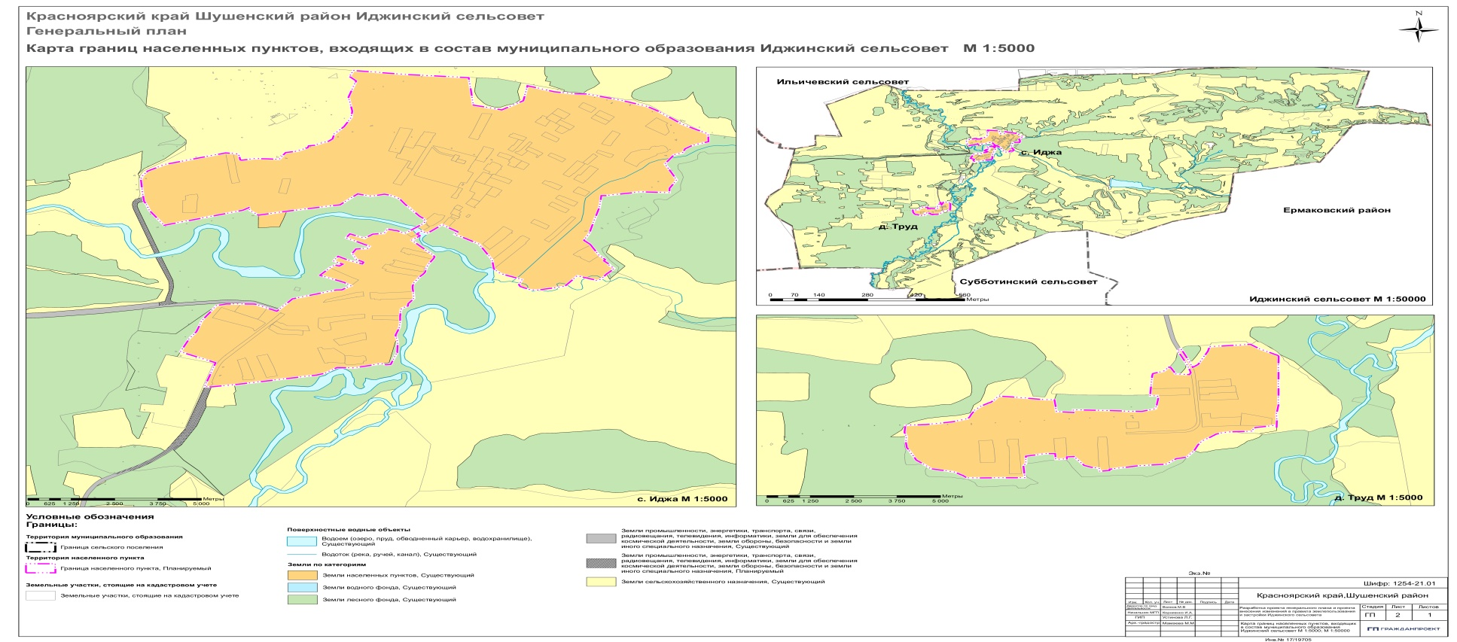

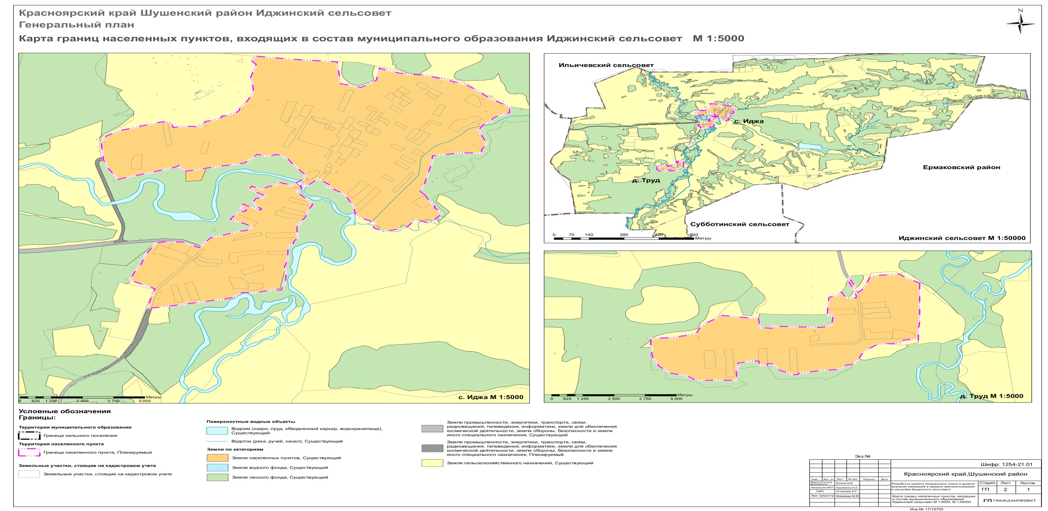

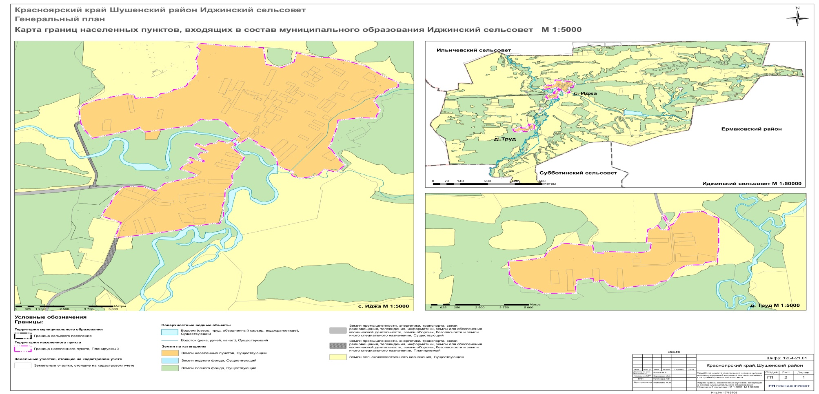

Условные обозначения:

